27 лет первому компьютерному центру для слепых
В июле 1992 года началась практическая деятельность первого в СНГ и Восточной Европе специального компьютерного центра для инвалидов по зрению – консультационно-методического центра (КМЦ) по использованию незрячими компьютерной техники. Позднее он был преобразован в Республиканский центр компьютерных технологий (РЦКТ) ВОС, а потом в главный центр компьютерных технологий (ГЦКТ) ВОС «Реинком». «Реинком» - это сокращённый девиз компьютерного центра «Реабилитация инвалидов - через компьютер». С 2001 года ГЦКТ вошёл в состав Института «Реакомп» и стал его отделом информационных технологий.
Сформировать компьютерный центр было поручено начальнику отдела тифлотехники Республиканской центральной библиотеки для слепых (РЦБС) РСФСР, кандидату педагогических наук С. Н. Ваньшину. Он же возглавлял компьютерный центр на протяжении всего времени его деятельности. В августе 1983 года в библиотеку поступил из Западной Германии первый русифицированный электронный тифлоприбор «Braillex 09 D» с брайлевским 32-хзначным электромагнитным дисплеем фирмы Papenmayer. (Руководители РЦБС и ВОС Д. С. Жарков и Б. В. Зимин, бывая на зарубежных выставках, задались такой целью: добыть современное тифлотехническое оборудование зарубежного производства для незрячих работников интеллектуального труда). В конце 70-ых годов в библиотеку поступили несколько различных приборов американского и западногерманского производства, которые не были приспособлены для эксплуатации в наших условиях. «Braillex» изменил ситуацию. Аппарат позволял с брайлевской клавиатуры записывать информацию в его буферную память и исправлять опечатки, а для хранения набранный текст через дисковод заносился на флоппи диски. К Braillex через интерфейс RS - 232 присоединялась электронная пишущая машинка – принтер с ромашечной печатающей головкой «Olympia» фирмы Adler, и по команде с Braillex текст можно было автоматически, без помощи зрячего секретаря распечатать на бумаге обычного формата. Данный комплект мог быть использован для самостоятельной подготовки, оформления и распечатки учебных и рабочих материалов, например, автореферата диссертации.
Директор РЦБС Д. С. Жарков поручил пройти обучение его использованию сотрудникам библиотеки Т. Н. Ивановой и С. Н. Ваньшину. В дальнейшем Ваньшин должен был составить русскую инструкцию к комплексу и приступить к обучению незрячих студентов и специалистов – читателей библиотеки. С этого момента и по настоящее время и ведётся без перерывов обучение незрячих пользователей использованию электронной и компьютерной тифлотехники. Через несколько лет на смену «Braillex» пришли 11 аппаратов «Versobraille» с более надёжным пьезоэлектрическим дисплеем. В нём, в качестве носителя информации, применялись стандартные компакт - кассеты, что упрощало для читателей использование аппаратов. Помимо «Олимпии» к «Versobraille» можно было подключать брайлевский принтер «Amboss», на котором можно было распечатать текст на брайлевской бумаге с условием, что её листы имели боковую перфорацию, благодаря которой принтер подавал бумагу на печать.
Кроме того библиотека приобрела 4 аппарата прямого чтения «Optacon», которые после 30 - 70 часов обучения открывали слепым, включая слепоглухих, возможность читать любой плоскопечатный или письменный текст и даже рассматривать простейшие чертежи и схемы. Для обучения незрячих пользователей работе на «Optacon» представитель поставщика из Западной Германии Ральф Юнг обучил 4-х сотрудниц библиотеки. Им были вручены американские дипломы супервизоров. С использованием всего поступившего в 1985 году от фирмы «Baum Electronic» оборудования в РЦБС был образован сперва сектор, а потом отдел тифлотехнических средств.
На этой основе в 1992 году развёрнули КМЦ, причём, он был усилен новыми сотрудниками – самыми сильными профессионалами в своей области. Заместителем директора центра работал бывший военный программист Л. З. Кернога. Главными специалистами по вычислительной технике стали программисты: кандидат физ-мат. наук Ю. И. Котов (тотально слепой) и В. Ю. Лукьянов (слабовидящий).
На должность помощника руководителя компьютерного центра из отдела библиотеки перешла И. В. Кручинова – программист со средним специальным образованием. На должность главного специалиста по электронике согласился поступить молодой, но опытный инженер, работавший в оборонной промышленности М. Г. Щёткин.
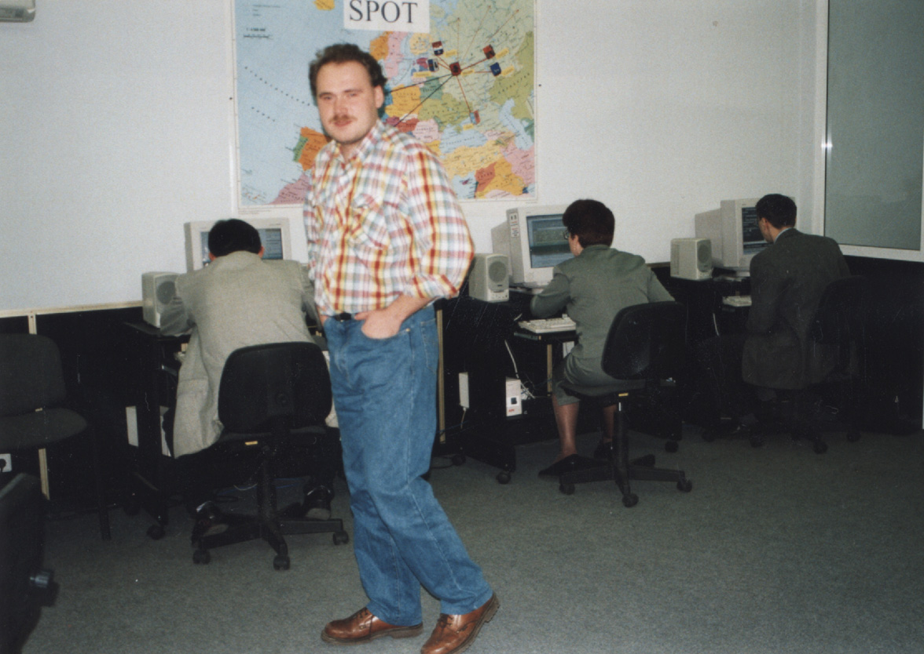Главный специалист отдела А. В. Елагин ведёт занятия со слабовидящими слушателями компьютерных курсов, 2003 год.
В последующие годы существенное влияние на успешную деятельность компьютерного центра оказали: зам. генерального директора компьютерного центра и первый начальник отдела компьютерных технологий Института «Реакомп» Л. В. Сухова, главный и ведущие специалисты Ю. И. Котов, В. Ю. Лукьянов, О. И. Шустов, Э. В. Бенеш, К. А. Лапшин, А. В. Елагин, главные инженеры М. Н. Щёткин, С. Г. Кудрявцев, М. В. Гринченко, С. В. Лобанов, помощники генерального директора и переводчики Н. Доронина, Е. Гуркина, А. Шевцова, Т. Кравченко, А. Калиева, А. Янин.
В период работы отдела в структуре Института его деятельность поддерживают по своим направлениям заместители генерального директора О. В. Сергеева и Б. Д. Роман.
Решение об учреждении компьютерного центра было принято по инициативе руководителей ВОС А. Я. Неумывакина и В. А. Балдыкина на заседании Президиума ЦП ВОС в 12 ноября 1991 года. Наблюдая развитие электронной тифлотехники зарубежом, процесс бурного распространения компьютерных технологий в нашей стране, создатели консультационно-методического центра пришли к пониманию, что персональный компьютер открывает для слепых новые горизонты, и поэтому компьютерному центру ставилась задача расширения сферы труда и учёбы инвалидов по зрению на основе применения компьютерной техники. Новую идею горячо поддерживали незрячие работники интеллектуального труда, особенно секция математиков-программистов. Среди активистов были И. А. Барков, Ю. И. Котов, О. И. Шустов, В. Ю. Лукьянов, А. А. Денискин и другие. Они как никто другой понимали возможности компьютерной техники и перспективы применения электронных тифлотехсредств для слепых и слабовидящих студентов и специалистов.
Курировать работу нового учреждения было поручено заместителю председателя ЦП ВОС (ныне вице-президенту ВОС) В. А. Балдыкину.
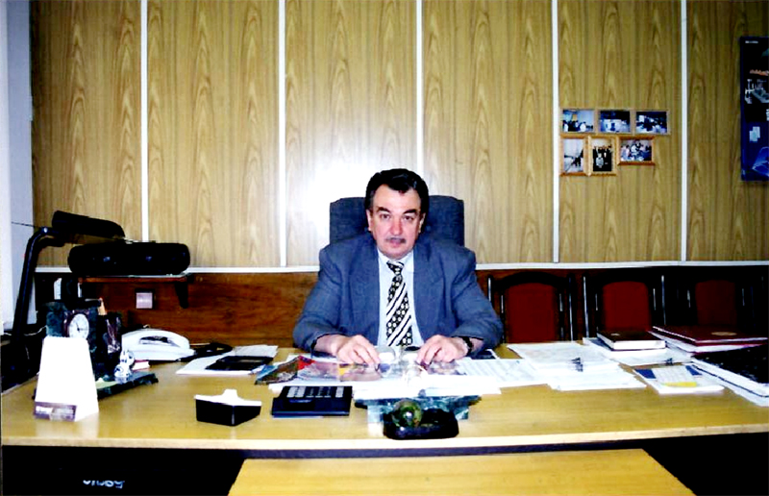
Валерий Александрович Балдыкин. Вице-президент Всероссийского общества слепых. Один из инициаторов создания и первый куратор консультационно – методического центра по использованию незрячими компьютерной техники.
Непосредственную помощь в работе оказывал сотрудник аппарата управления ВОС В. Е. Зорохович.
Компьютерному центру были определены 3 главных направления деятельности:
- Предоставление в компьютерном зале центра возможности работать на адаптированной компьютерной технике для тех незрячих пользователей, кто успешно прошёл обучение и получил к ней доступ. Компьютерный зал работал 6 дней в неделю в течение 10 часов, предоставляя бесплатно «машинное время» для незрячих студентов и специалистов на общих основаниях. Эта работа была унаследована от отдела тифлотехники РЦБС, в котором она велась с 1983 года. В компьютерном центре намечалось продолжать вслед за библиотекой вести индивидуальное обучение работе на компьютерах и других электронных аппаратах заинтересованных в этом незрячих студентов и специалистов.
- В связи с ростом интереса и предложений по разработке и производству отечественной электронной тифлотехники пришло время определить в структуре ВОС организацию, которая должна консультировать разработчиков и принимать участие в развертывании производства в России тифлотехсредств. Такой организацией и был объявлен консультационный методический центр.
- Собственно говоря, для создания новых условий занятости слепых и слабовидящих специалистов требовалось, разобравшись с возможностями компьютерной техники для слепых, выявить организации и участки работы в них, где мог быть применён труд инвалидов по зрению. Во исполнение этой задачи компьютерному центру было поручено разработать эскизные проекты, как тогда говорили «автоматизированных рабочих мест».
Таким образом, перед компьютерным центром стоял широкий фронт работы. После формирования его штата и ремонта, выделенных центру 5 комнат в Доме Просвещения ВОС» и началась его деятельность 1 июля 1992 года.
Никому не отказывалось в обучении, причём, практика показала уже в то время, что процесс обучения лучше дифференцировать - разделить его на 3 уровня: основной (для тех, кто всерьёз готовился использовать в учёбе и труде персональный компьютер), упрощенный (ознакомительный, для тех, кому по тем или иным причинам освоить компьютер было трудно) и продвинутый (например, для программистов).
Каждый день, кроме воскресных и праздничных дней, в течение 10 часов компьютерный зал был открыт для незрячих пользователей. В зале постоянно присутствовал дежурный сотрудник КМЦ. Он помогал пользователям компьютеров, давал консультации по телефону 684-25-03, который с 1985 года остаётся неизменным для тех, кому требуется помощь в области компьютерных технологий. Дежурный вёл журнал регистрации заказанного машинного времени и фамилий заказчиков, если они получили после обучения право на самостоятельную работу с компьютерной техникой. Так регулировалось использование ПК, которых в компьютерном зале было не менее трёх.
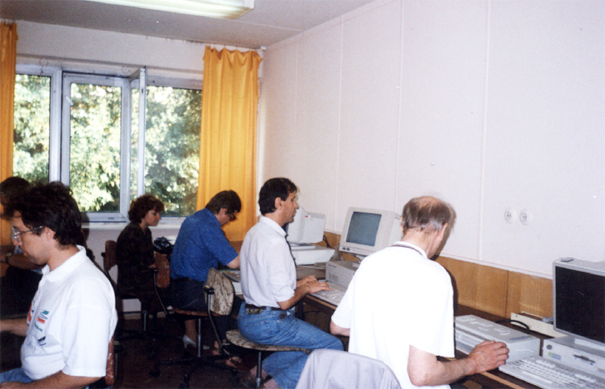
Компьютерный зал РЦКТ ВОС 1992 год (руководитель к.п.н. С. Н. Ваньшин)
Здесь впервые в Восточной Европе слепым и слабовидящим операторам обеспечена возможность самостоятельно работать на ПК IBM 286 с помощью тактильного дисплея Брайльбокс-40. Одно из направлений деятельности РЦКТ предоставление незрячим студентам и специалистам машинного времени на специально оснащенных компьютерах.
Условия и порядок использования компьютерной техники обсуждались и вырабатывались совместно с Советом незрячих пользователей компьютерного зала. В его состав вошли самые активные пользователи, а председателем Совета был избран А. С. Новиков. С самого начала работы КМЦ доброй традицией стало вовлекать в его деятельность актив из числа наиболее грамотных и заинтересованных незрячих специалистов.
В распоряжение компьютерного центра было передано оборудование западногерманской фирмы «Baum electronic» (ныне «Baum Retec»). С ней с 1985 года установились очень хорошие деловые отношения.
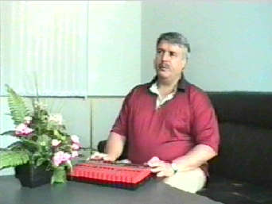
Йозеф Эндер Представитель фирмы «BAUM»
Это произошло благодаря энтузиазму и большой любви к России слепого консультанта фирмы Йозефа Эндера, свободно владевшего русским языком и принявшего участие в развитии практического использования электронной тифлотехники в Советском Союзе сперва в качестве консультанта, а позднее уже и в роли учителя. Существенную роль безусловно сыграл и создатель фирмы Вольфганг Баум, поддержавший предложения Йо. Эндера по развитию связи с Советским Союзом и, организовавший в 1989 году широкую выставку электронной тифлотехники, включая компьютеры, которая остаётся непревзойдённой по своему значению до настоящего времени. Непосредственными организаторами, а также экскурсоводами по её экспозиции были 2 незрячих друга: с немецкой стороны Йо. Эндер, а с советской стороны С. Ваньшин. В течение 1 рабочей недели на выставке побывало примерно 5 тысяч посетителей буквально со всех концов СССР, от Каунаса (Литва) до Хабаровска, от Ашхабада (Туркмения) до Архангельска. Впервые для слепых открылась возможность не с чужих слов, а лично узнать какие возможности обеспечивают инвалидам по зрению электронные тифлоприборы различного назначения. Выставка позволила прояснить и сформировать представление о том, каким должен быть будущий компьютерный центр и чем он может быть оснащен в первую очередь. Она, безусловно, повлияла на создание КМЦ ВОС.
В компьютерный парк центра вошли 5 компьютеров IBM 286, как тогда говорили, «белой сборки», то есть, в отличие от «жёлтой сборки» и «красной сборки», это были компьютеры ещё чисто американского производства. К ним в комплекте были поставлены 5 тактильных дисплеев «Braille Box 40» вместе с программами экранного доступа «Braille Butler», разработки фирмы «Baum».
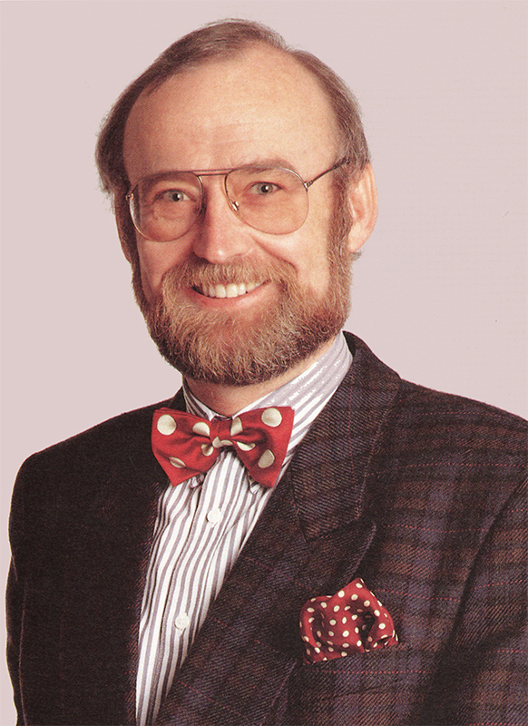
Основатель и президент фирмы «BAUM RETEC» Вольфганг Баум

См. также страницу сайта: Первое в России Компьютерное специальное рабочее место для инвалидов

